Savoir-faire applicables aux données quantitatives et aux représentations graphiques

Rapports interquantiles
Mesure les inégalités dans la distribution d'une variable en effectuant le rapport entre le dernier quantile et le premier quantile.

Exemple : la distribution des niveaux de vie.
Distribution des niveaux de vie en 2010
Déciles | D1 | D2 | D3 | D4 | D5 | D6 | D7 | D8 | D9
en € | 10 430 | 12 990 | 15 180 | 17 190 | 19 270 | 21 600 | 24 430 | 28 560 | 36 270

Niveaux de vie moyens par décile en 2010
Déciles | < D1 | [D1-D2] | [D2-D3] | [D3-D4] | [D4-D5] | [D5-D6] | [D6-D7] | [D7-D8] | [D8-D9] | > D9
en € | 7 940 | 11 750 | 14 100 | 16 190 | 18 230 | 20 380 | 22 920 | 26 340 | 31 860 | 56 190
Source : INSEE, enquête Revenus fiscaux et sociaux 2010

Calcul 1 : le rapport interdécile
D9 / D1 = 36 270 € / 10 430 € = 3,48

Lecture 1 :
En 2010, le niveau de vie le plus faible des 10% de ménages aux niveaux de vie les plus élevés était 3,48 fois plus élevé que le niveau de vie le plus élevé des 10% de ménages aux niveaux de vie les plus faibles.

On peut appliquer ce type de calcul à des quartiles, des quintiles, des centiles.

Calcul 2 :
Niveau de vie moyen des 10% les plus riches / Niveau de vie moyen des 10% les moins riches
56 190 € / 7 940 € = 7,08

Lecture 2 :
En 2010, le niveau de vie moyen des 10% de ménages les plus riches était 7,08 fois plus élevé que le niveau de vie moyen des 10% de ménages les moins riches.
Les inégalités sont ici bien plus fortes qu'elles n'apparaissaient dans le calcul 1.

Niveau de vie
En France, L'INSEE propose de mesurer le niveau de vie des ménages de la façon suivante :
"Le niveau de vie est égal au revenu disponible du ménage divisé par le nombre d'unités de consommation (uc). Le niveau de vie est donc le même pour tous les individus d'un même ménage.
Les unités de consommation sont généralement calculées selon l'échelle d'équivalence dite de l'OCDE modifiée qui attribue 1 uc au premier adulte du ménage, 0,5 uc aux autres personnes de 14 ans ou plus et 0,3 uc aux enfants de moins de 14 ans."

Coefficient de Gini

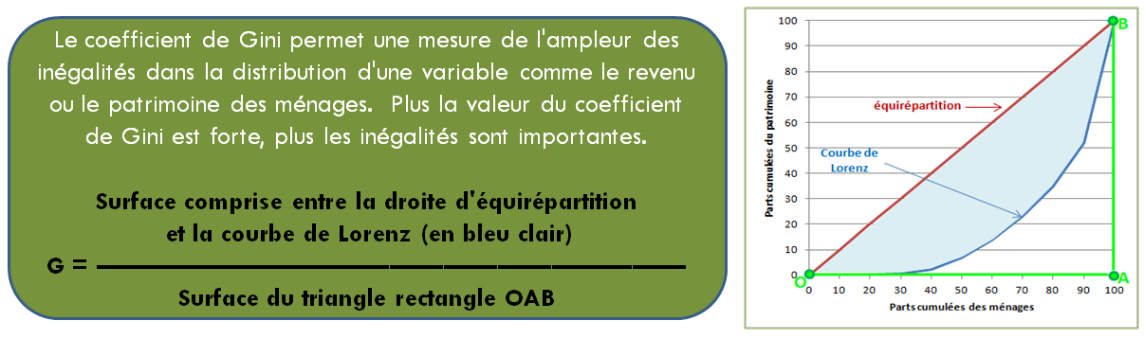

Ouvrez le fichier Excel nommé « t_1_1_b_TD_inegalites.xlsx »

Exercice 1

Dans le fichier Excel, sélectionnez l’onglet « exo1 ».

- Que signifie l’expression « € constants 2013 » ?
- Faites une phrase avec la première valeur de chaque tableau.
- Remplissez pour chaque tableau la colonne « Tx Δ % ». (Utilisez les fonctions de calcul d’Excel).
- Remplissez pour chaque tableau la dernière ligne et faites une phrase pour exprimer le résultat obtenu». (Utilisez les fonctions de calcul d’Excel).
- Qu’est-ce que la redistribution ?
- La redistribution a-t-elle un effet notable sur les inégalités de niveaux de vie ?
- Comment expliquer que les inégalités en termes de niveaux de vie moyens par décile après redistribution (tableau 3) soient plus élevées que les inégalités de niveaux de vie par décile (tableau 2)

Exercice 2

Dans le fichier Excel, sélectionnez l’onglet « exo2 ».

- Qu’est-ce qu’un patrimoine ?
- Faites une phrase avec la première valeur du tableau.
- Calculez la dernière ligne du tableau». (Utilisez les fonctions de calcul d’Excel).
- Les inégalités de patrimoine s’accroissent-elles depuis 1998 ?
- Comment expliquer que les inégalités de patrimoine soient bien plus fortes que les inégalités de revenus ou de niveaux de vie ?

Exercice 3

Dans le fichier Excel, sélectionnez l’onglet « exo3_Graph1 ».

- Dans le graphique, que représente la ligne rouge, que représente la courbe bleue, que représente la courbe verte ?
- Faites une phrase avec la première valeur sur la courbe bleue (3,5).
- Faites une phrase avec la dernière valeur sur la courbe verte (52,0).
- D’après ce graphique pour quelle variable le coefficient de Gini est le plus fort ? Qu’est-ce que cela signifie ?

Exercice 4

Dans le fichier Excel, sélectionnez l’onglet « exo4 ».

- Faites une phrase avec la valeur affichée pour la France.
- Trier le tableau par ordre croissant des valeurs figurant dans la colonne « 2012 » ». (Utilisez les fonctions de tri d’Excel).
- Quelle est la position de la France dans ce classement ?
- Réalisez avec Excel un graphique représentant au mieux les valeurs de cette colonne « 2012 ».

